СОВРЕМЕННЫЕ ТЕХНОЛОГИЧЕСКИЕ АСПЕКТЫ
ОЧИСТКИ ЗЕРНА

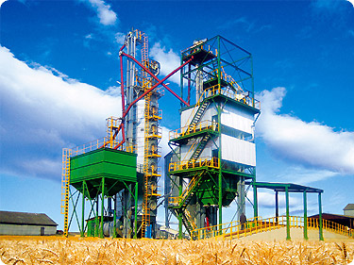
Послеуборочная обработка зерна состоит из очистки, сортировки (калибровки), сушки, хранения, погрузочных и транспортных работ. Задача эффективной переработки зерна и семян в хозяйстве состоит в том, чтобы обеспечить полную сохранность количества и качества зерна при минимальных затратах труда и денежных средств.
Последовательность и количество операций по очистке зерна выбираются в зависимости от состояния исходного материала (засоренности и влажности) и его назначения. Грамотно подобранная технология подготовки семян напрямую оказывает решающее влияние на экономические показатели любого производства.
Своевременно и хорошо очищенное зерно (семена) лучше хранится. Чистые семена снижают засоренность полей, имеют высокие посевные и урожайные качества, в результате чего повышается рентабельность сельского хозяйства.
В основном зерновые смеси разделяют по аэродинамическим свойствам, размерам, плотности, по состоянию поверхности, упругости и другим свойствам зерна. Все эти показатели хорошо используют для получения очищенного зерна.
Современный посевной материал должен быть не только чистым и соответствовать ГОСТу, но и обладать высокими посевными и урожайными качествами. Удельный вес является главным показателем биологической ценности, поскольку при наливе и созревании семян увеличивается их плотность. Семена колоса, например, начинают своё цветение и созревание со средней части. Эти семена обладают максимальным удельным весом и высокими посевными и урожайными качествами. В связи с этим в технологическую линию подготовки семян просто необходимо включать машины, которые калибруют семена по удельному весу.
По назначению различают машины для предварительной, первичной и вторичной очистки зерна, а также специальные машины для финишной доработки зерна. На предварительной очистке чаще всего используют высокопроизводительные машины, способные выделить из зернового вороха не менее 50% сорных примесей. В основном это машины серии МПО (30-100т/час), ОВС-25А, САД-100, САД-150 или различные ворохоочистители.
Первичную очистку делают преимущественно на таких машинах как ЗВС-20, ОВС-25, СВУ, САД и др. При предварительной и первичной очистке допускается содержание примесей до 10% (в том числе сорных до 3%). В дальнейшем зерно подвергают вторичной очистке на машинах МВО, МС-4,5, СВУ, САД. Кроме того, при подготовке посевного материала применяют универсальные очистительные машины, которые предназначены для предварительной, первичной и вторичной доработки зернового вороха, такие как САД, СВУ-60, «Петкус» и другие (Тарасенко А.П. Современные машины для послеуборочной обработки зерна и семян. - М.: Колос, 2008).
При необходимости для выделения примесей отличающихся от зёрен основной культуры длиной, применяют триерные блоки.
Для финишной доработки зерна (калибровки), а также для выделения трудноотделимых примесей, применяют сепараторы САД, пневмостолы, магнитные и фото сепараторы и другие.
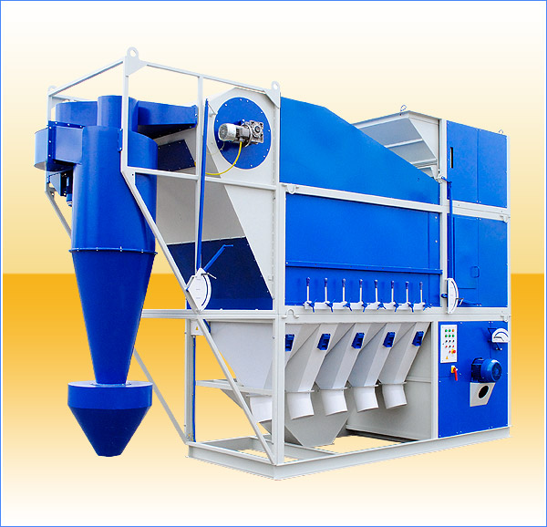
Для получения высококлассного посевного материала на каждом этапе очистки зернового вороха необходимо очищать машины от остатков зерна, мусора, пыли, а также менять и подбирать рабочие органы (решета, триерные цилиндры и др.).
С 2001 года на всех этапах очистки и подготовки посевного материала активно применяют безрешетные универсальные сепараторы САД, применяя их на первичной, вторичной и финишной калибровке любых семян сельхоз культур. Широкий модельный ряд сепараторов САД, производительностью от 4 до 150 т/час, позволяет удовлетворить потребности в зерноочистительной технике как мелких фермерских хозяйств, так и крупных семенных заводов, спиртзаводов, маслозаводов, элеваторов и т.д. Низкая потребляемая мощность, отсутствие сменных элементов, лёгкий и быстрый переход работы машины с одной культура на другую, отсутствие требований к исходному материалу по влажности и засоренности исходного материала сделали сепаратор САД незаменимым помощником в области зерноочистки. Производители зерна, используя сепараторы САД в поточных линиях в комплексе с решетными машинами или самостоятельно, получают в итоге высококлассный посевной материал соответствующий ГОСТу, и обладающий высокими посевными и урожайными качествами.
Благодаря машине САД появилась возможность сепарировать зерно по биологической ценности. В сепараторе используется инновационный способ, базирующийся на принципах пневмоники и струйной техники, который позволяет сепарировать зерно по удельному весу с высокой точностью. Это дает возможность, выделяя на сепараторе САД зерна со средней части колоса, повышать среднюю урожайность озимой пшеницы до 35-40%, Кроме того, прибавка урожая, полученная с минимальным применением удобрений и пестицидов, ведет к получению экологически чистой продукции.

Результаты очистки на сепараторе САД некоторых
видов сельхоз культур
Культура |  | Исх.  материал | II фракция | III фракция | IV фракция | V фракция | Аспирация
Кориандр | Чистота,% | 92,0 | 99,4 | 98,2 | 81,6 | - | -
Кориандр | Доля фракции,% | 100 | 40 | 35 | 18 | 6 | 1
Горох | Чистота,% | 96,5 | 99,5 | 99,1 | 78,1 | - | -
Горох | Доля фракции,% | 100 | 40 | 31 | 20 | 7 | 2
Соя | Чистота,% | 84,2 | 99,9 | 99,1 | 79,3 | - | -
Соя | Доля фракции,% | 100 | 60 | 21 | 6 | 9 | 4
Фацелия | Чистота,% | 68 | 99,2 | 98,99 | 43,31 | - | -
Фацелия | Доля фракции,% | 100 | 60 | 18 | 2 | - | -
Просо | Чистота,% | 94,5 | 98,5 | 99,1 | - | - | -
Просо | Доля фракции,% | 100 | 42 | 25 | 18 | 11 | 4
Пшеница | Чистота,% | 95,1 | 99,8 | 99,86 | 88,1 | - | -
Пшеница | Доля фракции,% | 100 | 44 | 35 | 10 | 7 | 4

Таким образом, широкое внедрение в растениеводстве отбора семян по удельному весу на машине САД не только даст возможность снизить затраты на подготовку посевного материала, расходы на химию, но и будет способствовать повышению урожая растений и его качества.


ООО «НПФ «АЭРОМЕХ»
91028, Украина, г. Луганск, ул. Мадридская, 118
Тел.: +38 (0642) 34-17-53, 34-17-56,
Моб.: +38 (050) 348-92-71, 348-92-53
+38 (095) 34-0000-8
aeromeh@mail.ru
www.aeromeh.com

